Inscrever Servidor em Turmas de Capacitação
Sistema | SIGRH
Módulo | Capacitação
Usuários | Gestores de Capacitação
Perfil | Gestor Capacitação
Última Atualização | ver('', false);
Esta operação permite a inscrição de servidores em turmas dos Programas de Capacitação, bem como a consulta das inscrições já registradas. Quando cadastrada pelo Departamento de Desenvolvimento de Recursos Humanos (DDRH), a inscrição do servidor é automaticamente autorizada. O DDRH pode cadastrar servidores em turmas em qualquer situação, mesmo encerradas. O número de vagas é apenas uma previsão e não deve limitar as inscrições após ultrapassado.
Para utilizar esta funcionalidade, acesse o SIGRH -> Módulos -> Capacitação -> Operações -> Inscrições -> Inscrever Servidor.
A tela a seguir será apresentada permitindo que o usuário Informe os Critérios de Busca.
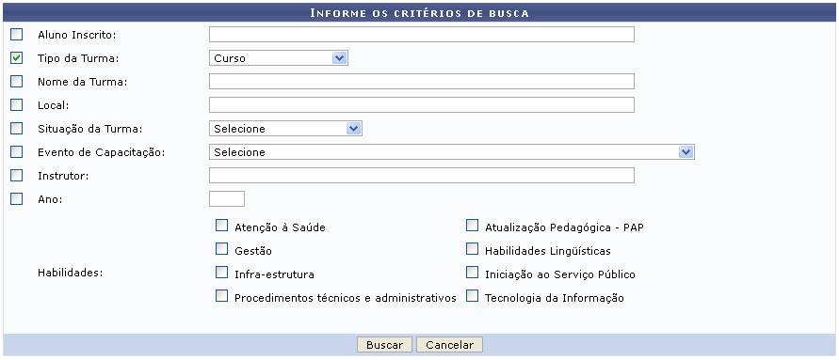Figura 1: Informe os Critérios de Busca
Caso desista da operação, clique em Cancelar e confirme a desistência na janela que será exibida posteriormente. Esta mesma função será válida sempre que estiver presente.
O usuário poderá informar os seguintes campos, combinando-os para refinar a busca:
- Aluno Inscrito: Informe o nome do aluno inscrito no curso de capacitação;
- Tipo da Turma: Selecione o tipo de turma dentre as opções listadas pelo sistema;
- Nome da Turma: Forneça o nome da turma;
- Local: Forneça o local destinado para a realização da capacitação;
- Situação da Turma: Selecione a situação da turma dentre as opções listadas pelo sistema;
- Evento de Capacitação: Selecione o evento de capacitação dentre as opções disponibilizadas pelo sistema;
- Instrutor: Informe o nome do instrutor que deseja procurar, ao digitar as letras iniciais, o sistema fornecerá uma listagem com possíveis opções para o preenchimento;
- Ano: Forneça o ano desejado;
- Habilidades: Selecione uma ou mais habilidades desejadas dentre as opções disponibilizadas pelo sistema.
Exemplificamos com o Tipo da Turma Curso.
Para dar prosseguimento com a operação, clique em Buscar. A seguinte página será gerada pelo sistema, exibindo as Turmas Encontradas.
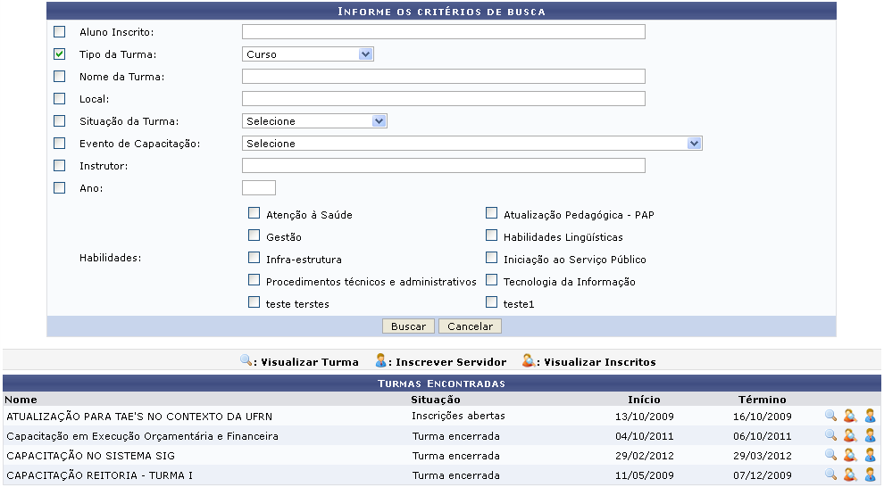Figura 2: Turmas Encontradas
Clique no ícone para realizar a visualização de informações da turma. Esta operação será melhor descrita no manual específico Consultar Inscritos, listado nos Manuais Relacionados.
Caso o usuário queira realizar a visualização dos inscritos na turma de capacitação, o usuário deverá clicar no ícone . Esta operação será melhor descrita no manual específico Consultar Inscritos, listado nos Manuais Relacionados.
Para realizar a inscrição de servidores em turma de capacitação, o usuário deverá clicar no ícone . A seguinte página será fornecida pelo sistema.
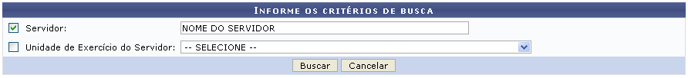Figura 3: Informe os Critérios de Busca
Para realizar a busca pelo servidor que será inscrito, o usuário poderá informar o nome do Servidor desejado e fornecer a Unidade de Exercício do Servidor.
Exemplificamos com Servidor NOME DO SERVIDOR.
Para dar continuidade com a operação, clique em Buscar. A tela seguinte será fornecida pelo sistema.
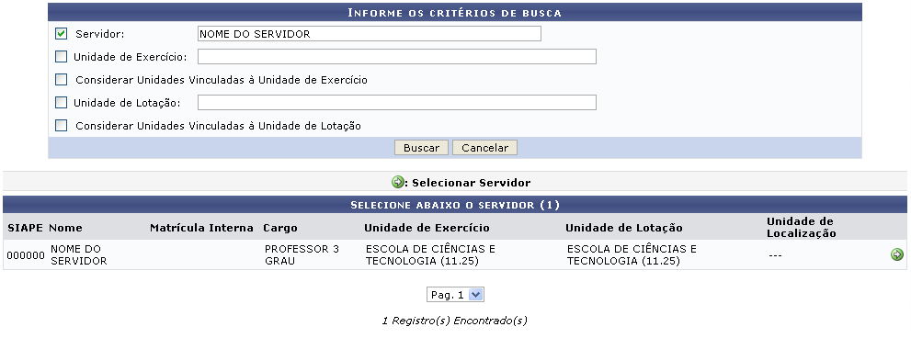Figura 4: Selecione Abaixo o Servidor
Clique no ícone , para realizar a seleção do servidor. A seguinte página será gerada contendo a Ficha de Inscrição em Atividade de Capacitação.
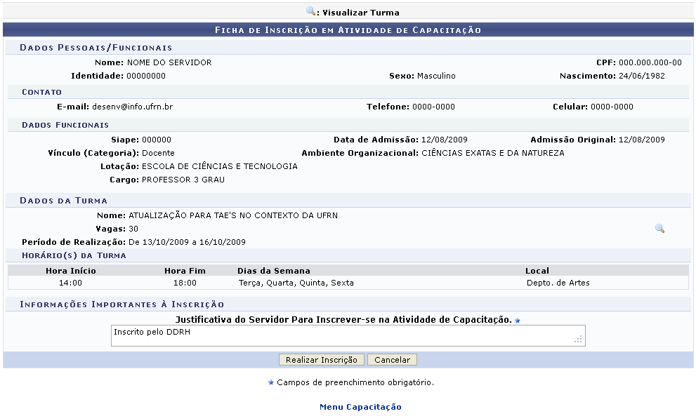Figura 5: Ficha de Inscrição em Atividade de Capacitação
Para retornar para a página inicial do módulo, clique em .
Ao clicar no ícone , o usuário poderá realizar a visualização de informações da turma. Esta operação será melhor descrita no manual específico Consultar Inscritos, listado nos Manuais Relacionados.
Será necessário informar a Justificativa do Servidor Para Inscrever-se na Atividade de Capacitação.
Exemplificamos com a Justificativa do Servidor Para Inscrever-se na Atividade de Capacitação Inscrito pelo DDRH.
Para finalizar a operação, clique em Realizar Inscrição. A mensagem de sucesso da ação será exibida conforme a imagem a seguir.
Figura 6: Mensagem de Sucesso
Bom Trabalho!

Manuais Relacionados
- Cadastrar
- Consultar/Alterar
- Consultar Inscritos
- Consolidar/Relatório de Consolidação
<< Voltar - Manuais do SIGRH

